

שם בית ספר: משה שרת  
שם האפליקציה: My Tiktek

שם התלמיד: אריאל אטיאס הדג'ג'  
ת.ז התלמיד: 213674781  
שם המנחה:  
שם החלופה: תכנון ותכנות מערכות תכנות טלפונים ניידים ב- java

תאריך הגשה: 8.6.2021

|  |
| --- |
| פרויקט Android |
|  |
| ‏יוני 14  תיכון משה שרת, נתניה  נכתב על-ידי: אריאל אטיאס |



# תוכן עניינים

|  |
| --- |
| עמוד שער : 1  תוכן עניינים : 2  מבוא : 3  ארכיטקטורה \ מבנה הפרויקט ומטרותיו : 4  הפתרון המוצע : 4  יכולות האפליקציה : 4  תרשים מסכים/מחלקות: 5  מבנה מחלקות: 6-7  פירוט מחלקות : 8  מבני נתונים : 10  שימוש באבני יסוד : 10  שמירת נתונים : 11  מדריך למשתמש : 14  התקנה: 14  מסכים: 14  הוראות המשחק : 21  סיכום אישי \ רפלקציה : 22  ביבליוגרפיה : 23 |

מבוא

שם האפליקציה My Tiktek

תיאור האפליקציה: MyTiktek הינה אפליקציה שנועדה לעזור לתלמידים בשיעורי הבית בכך שמכילה פתרונות ממגון ספרים של מגוון מקצועות.

באפליקציה ישנה אפשרות לשוטט בין המקצועות והספרים השונים, לבחור מספרי עמוד ושאלות ולקבל את הפתרון מהשרת, כניסה לחשבון קיים ויצירת חשבון חדש באפלקיציה, העלאת פתרונות ודירוג פתרונות של משתמשים אחרים.

מטרת האפליקציה: האפליקציה נועדה לתת אפשרות לתלמידים ללמוד מפתרונות של שיעורי בית אותם לא עלה בידם לפתור

קהל יעד: האפליקציה מיועדת לכל תלמידים בעלי טלפון חכם שברצונם לצפות בפתרונות שיעורי הבית במגוון מקצועות.

|  |
| --- |
| ארכיטקטורה/ מבנה הפרויקט ומטרותיוהפתרון המוצעהמטרה שלי בפיתוח הפרויקט הייתה לאפשר לכל תלמיד הנתקע עם שיעורי הבית ורוצה ללמוד מהפתרון הנכון ולהרחיב את הידע והניסיון שלו מאגר פתרונות זמין ונוח כמו כן ישנה אפשרות לעלות פתרונות על חשבון שעות המחויבות האישית. האפליקציה מכילה את רובן המוחלט של האפשרויות הקיימות באפליקציה המקורית כגון: אפשרות לצפייה בפתרונות במספר רב של מקצועות, דירוג הפתרונות, העלאת תשובות ועוד. **יכולות האפליקציה**  ✓ לבחור מקצוע, ספר, עמוד ומספר שאלה ולקבל תמונת פתרון  ✓ לאפשר יצירת משתמש  ✓ לאפשר דירוג פתרונות  ✓ להראות את מפרסם הפתרון  ✓ לקבל מידע על המשתמש – מספר פתרונות שהועלו וממוצע דירוגים  ✓ העלאת פתרונות  ✓ צפייה בהיסטורית חיפושי פתרונות  **תרשים מסכים\ מחלקות** |
| זהו סידור קבצי הxmlכאשר בתיקיית ה layout יהיו כל הקבצים אשר יכילו קוד xml שקשור בעיצוב דפים או אובייקטים כאלו או אחריםבdrawable יהיו הקבצים של התמונות צבעים מיוחדים וכו'Values תהיה תיקייה לערכים מיוחדים (כמו צבעים, מחרוזות וכו')Mipmap תשמש בעבור אחסון תמונות מיוחדות (כמו סמל האפליקציה) |

מבנה מחלקות (שהן לא אקטיביטי)

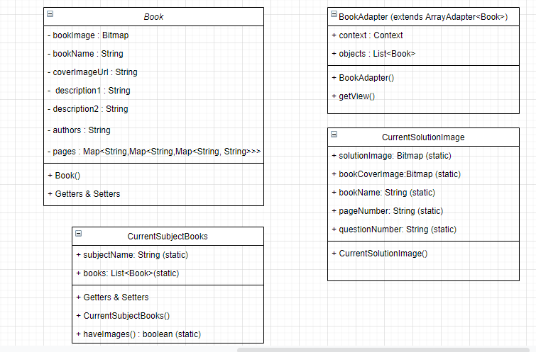

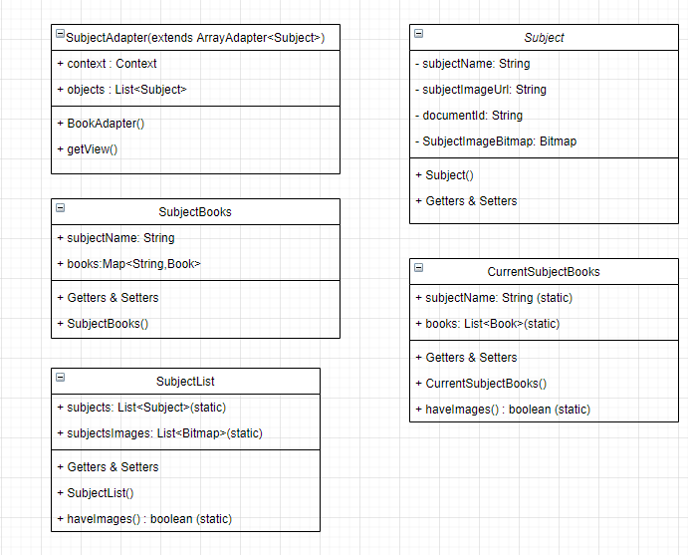

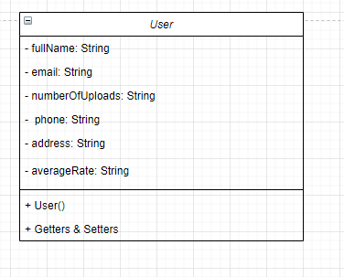

פירוט מחלקות

מגדיר ספר של מקצוע כדי לעבוד עם הפיירבייס :Book

נועד להגדיר adapter לרשימה של ספרים

: BookAdapter

מסך המראה את הספרים שמקצוע ומאפשר לבחור ספר BooksActivity

מחלקה עם משתנה סטטית ששומר כמערך-ביטים תמונה של הפתרון CurrentSolutionImage

ומספק למסך המראה את הפתרון את התמונה

מכיל מערך של ספרים שקיימים במקצוע הנבחר ואת שם המקצוע הנבחרCurrentSubjectBooks

על מנת שמסך הספרים יוכל לגשת למידע ולהציגו

EmailVerification

מסך המאפשר בחירת עמוד ומספר שאלה בספר הנבחרExerciseSelection

המסך הנפתח בעת הפעלת האפליקציה וטוען את המקצועות ותמונותיהם מהשרתLoadingActivity

המסך המאפשר התחברות לאפליקציה בעזרת שם משתמש וסיסמאLoginActivity

המסך הראשי המראה את המקצועות, מאפשר מעבר אליהם, צפייה בהיסטוריית פתרונותMainActivity

והתחברות למערכת (הרשמה/יצירת משתמש חדש)

מסך המראה פרופיל משתמש באפליקציהShowProfileActivity

מסך המראה תמונת פתרון של השאלה הנבחרת מתוך הספר של המקצוע הנבחרShowSolution

מגדיר מקצוע כדי לעבוד עם הפיירבייס Subject

נועד להגדיר adapter לרשימה של מקצועות

SubjectAdapter

מגדיר רשימת ספרים של מקצוע כדי לעבוד עם הפיירבייס SujectBooks

מחלקה עם שני משתנים סטטיים, רשימת שמות המקצועות ותמונותיהם SubjectsList

כדי להעביר נתונים אלו ממסך מהמסך הטוען את הנתונים למסך המראה את הנתונים

מגדיר משתמש כד לעבור עם הפיירבייסUser

מבני נתונים

משומשת במספר מקומות: רשימת מקצועות ותמונותיהם ורשימת ספרים ותמונותיהם.List

שימוש באבני יסוד

Activity - השתמשתי באבן יסוד זו כדי לבנות את כל מסכי האפליקציה שנבנו כולם בעזרת

Activity שמממשת אותם.

Intent - השתמשתי באבן יסוד זו כדי לעבור מ-Activity אחת לשנייה וכדי להתחיל Activity

בחלק מן הפעמים המעבר בין המסכים התבצע עם הוספת נתונים ל Intent- שמכילים מידע

שרציתי להעביר ממסך למסך. השתמשתי בהוספת נתונים לIntent - במסך בו בוחרים מקצוע בכך ששלחתי ממנו בעזרת ה Intent - את שם המקצוע.

BroadcastReceiver - השתמשתי באבן יסוד זו כדי לאפשר ניטור ומעקב מתמיד אחר רמת

הסוללה במכשיר הטלפון של המשתמש. ה BroadcastReceiver בודק את רמת הסוללה בשעת

המשחק ומתריע למשתמש שעליו להטעין את הטלפון שלו במידה והסוללה נמוכה.

Service - השתמשתי באבן יסוד זו כדי לבדוק האם יש חיבור אינטרנט במכשיר ובמידה ולא, להודיע למשתמש.

שמירת נתונים

Sqlite

שמירת היסטורית הפתרונות

...

Firebase

שמירת רשימת המקצועות, הספרים והפתרונות (firestore db)  
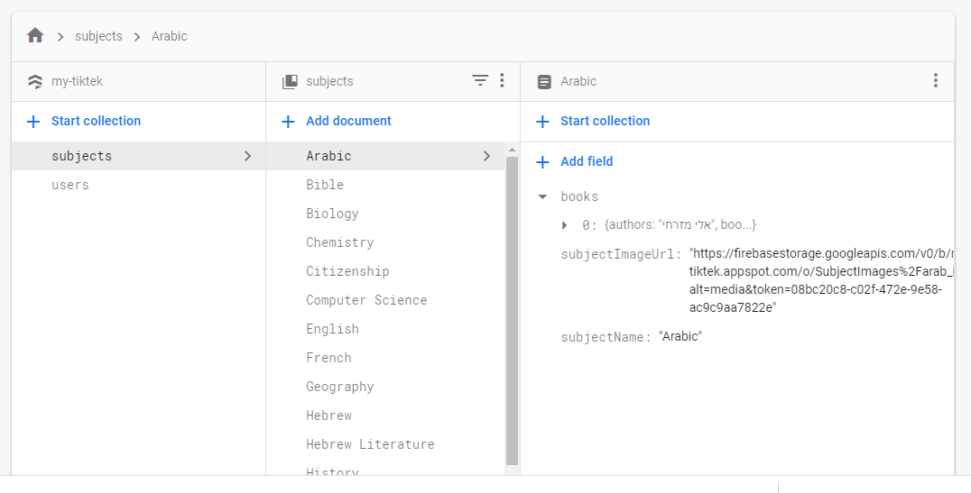

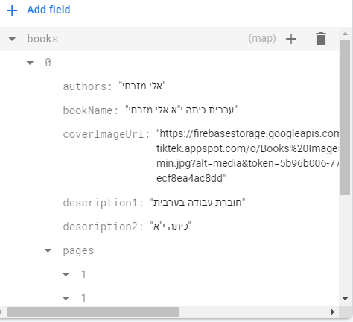

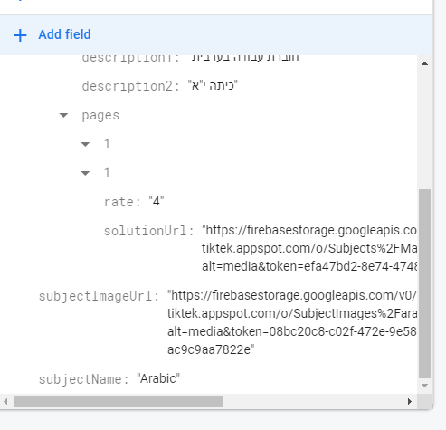

שמירת קבצי תמונות הפתרונות, כריכות הספרים וסמלי המקצועות (Storage)

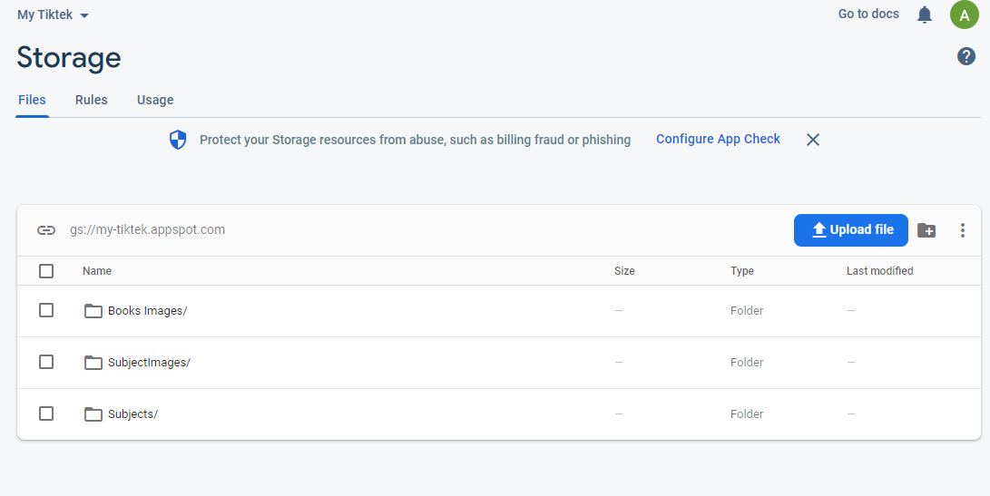



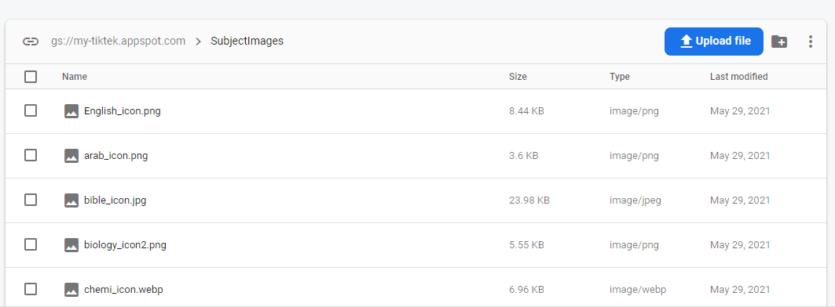

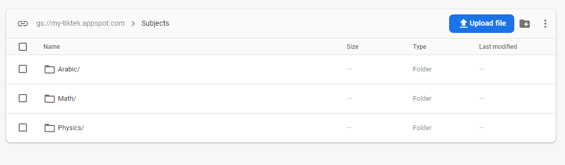

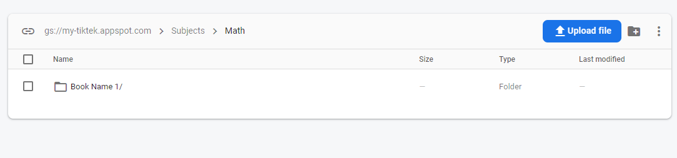

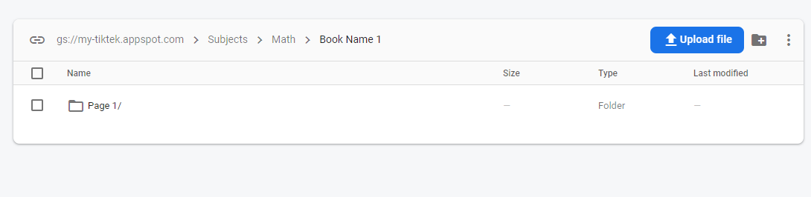

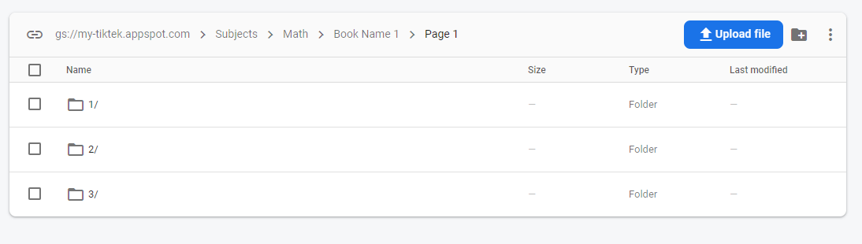

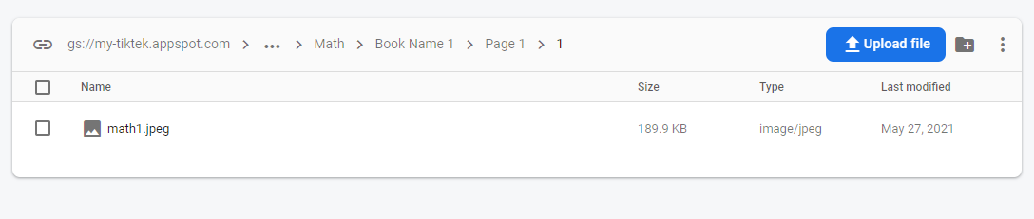

שמירת המשתמשים (firestore db)

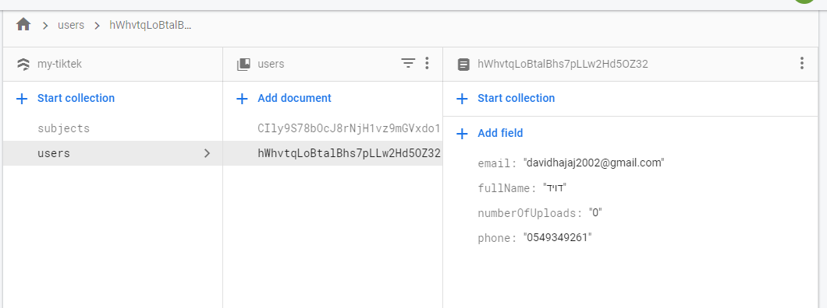

מדריך למשתמש

התקנה:

כל מה שצריך לעשות הוא להתקין את קובץ ה apk ושמכשיר יהיו מחובר לאינטרנט כדי שתתאפשר תקשורת עם השרת לקבלת תמונות הפתרונות

מסכים

Loading Activity:

מסך המופיע עם פתיחת האפליקציה.

מוריד את רשימת המקצועות ותמונותיהם מהשרת ועובר למסך הבא בסיום התהליך.

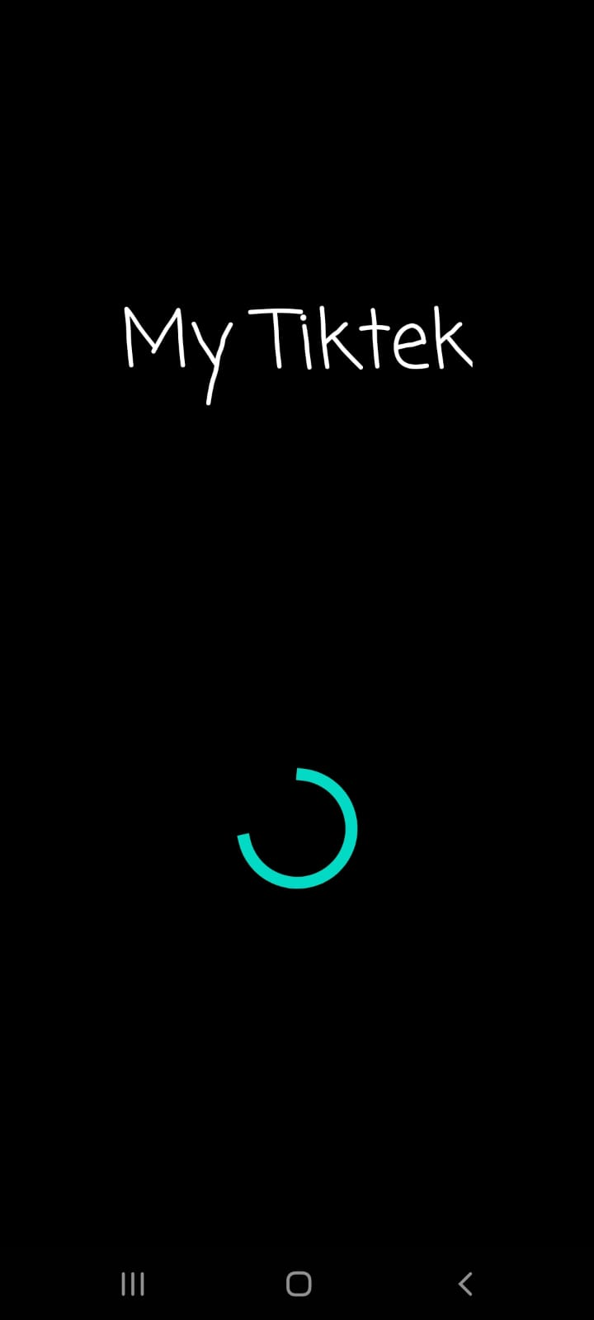

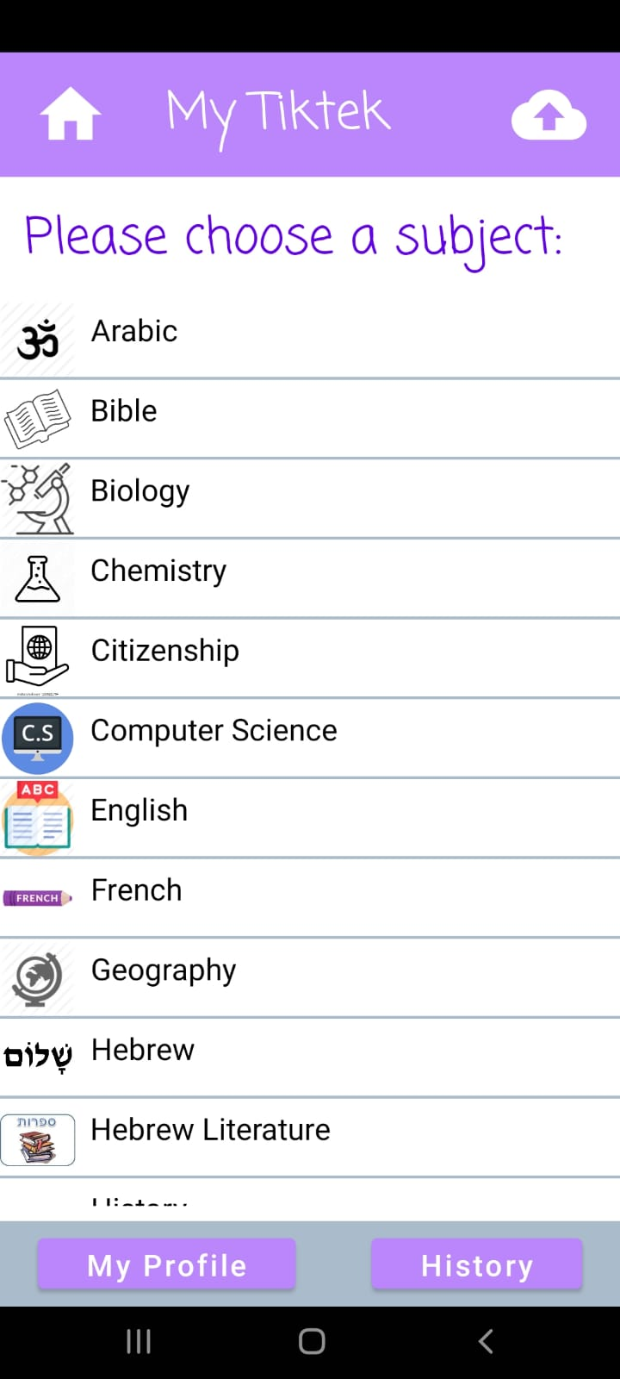

Main Activity:

מציג את רשימת המקצועות ותמונותיהם

בbar העליון ישנה אפשרות לעלות פתרון (בפינה הימנית)

ובפינה השמאלית לחזור למסך הבית שזהו המסך הנוכחי.

וב-bar התחתון ישנה אפשרות להצגת פרופיל המשתמש – במידה ומחובר מציג במידה ולא, ישנה אפשרות ליצירת חשבון או לכניסה לחשבון קיים

וישנה אפשרות לצפייה בהיסטוריית החיפושים.

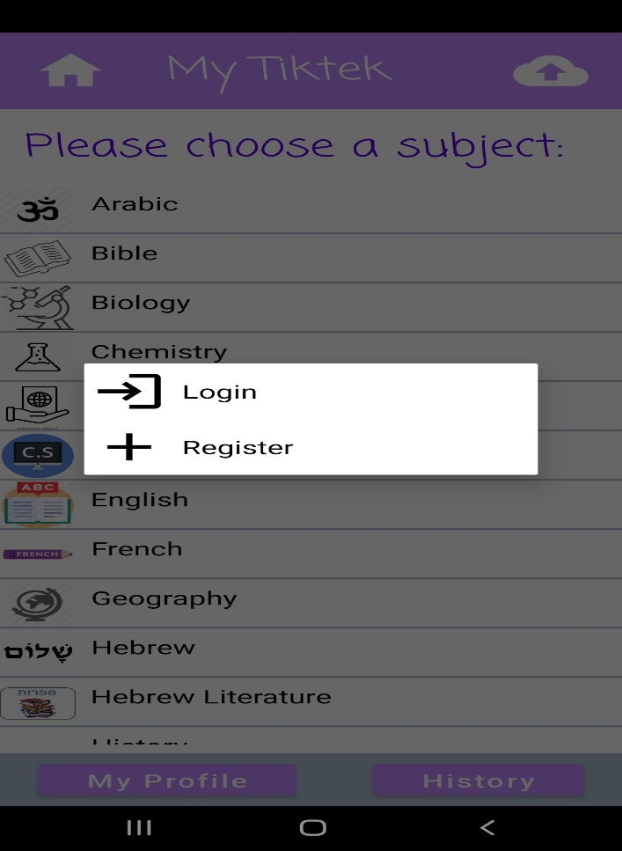

Main Activity:

ברגע שלחצנו על כפתור My Profile

ואיננו מחוברים לאפליקציה דרך חשבון עולה תפריט ובו אפשרות ליצור חשבון או להיכנס לחשבון קיים

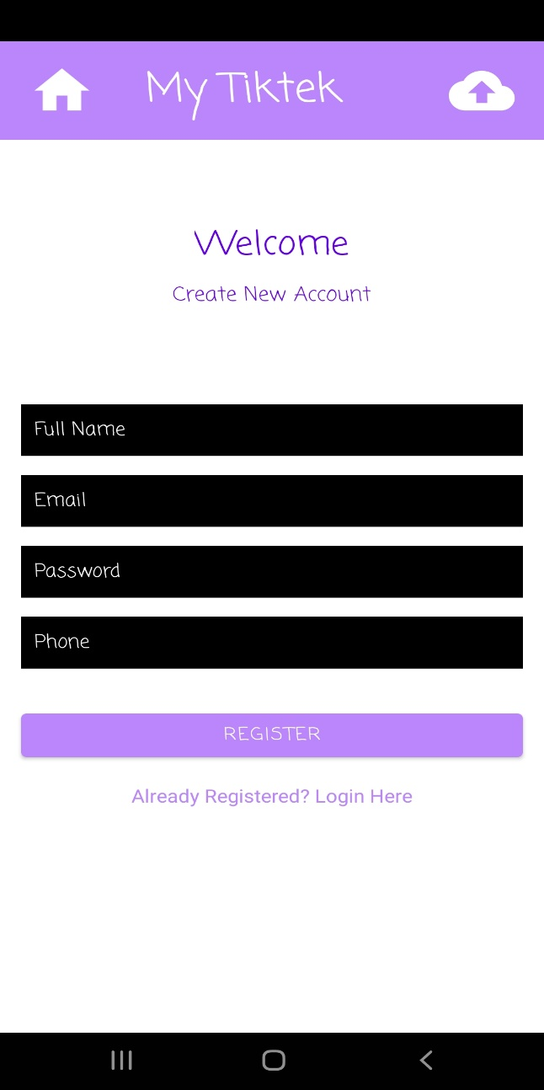

Register Activity:

מסך ליצירת חשבון ובו מספר תיבות:

אימייל, שם מלא, סיסמא ומספר טלפון

ישנה אפשרות ללכת למסך ההתחברות אם ישנו חשבון באפליקציה וbar עליון עם אפשרות לחזור למסך הבית ולעלות פתרון

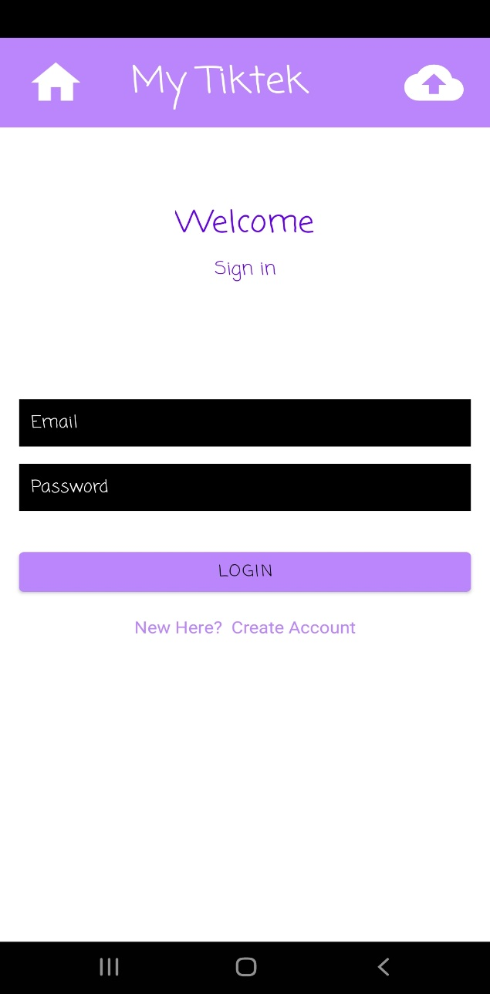

Login Activity:

מסך התחברות לחשבון קיים חשבון ובו תיבות להכנסת האימיל והסיסמא.

ישנה אפשרות ליצור חשבון חדש וbar עליון עם אפשרות לחזור למסך הבית ולעלות פתרון

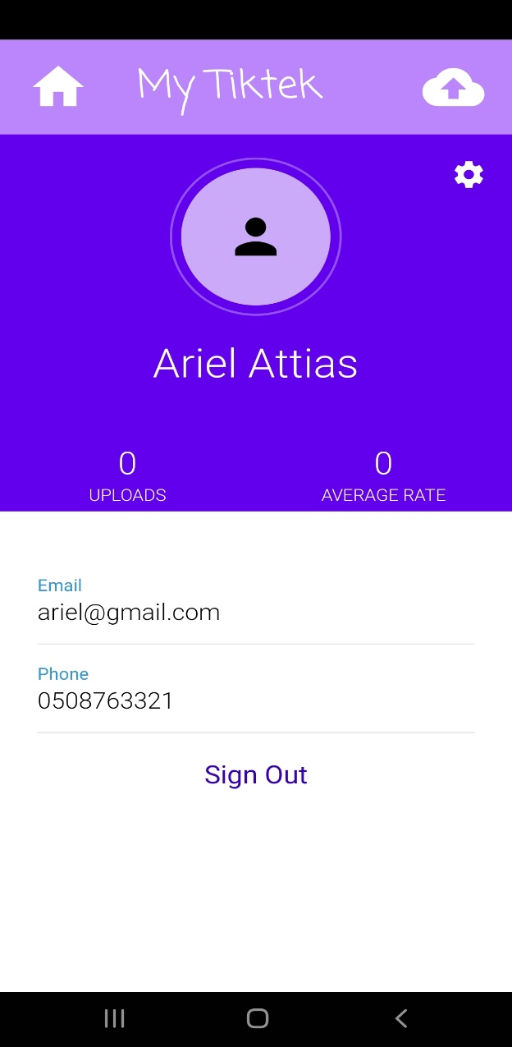

Show Profile Activity:

מסך המראה את פרטי החשבון באפליקציה, לאחר שלחצנו על כפתור MyProfile במסך הבית ואנחנו מחוברים לאפליקציה

מופיע שם המשתמש, מספר העלאות ודירוג ממוצע שלהם, חשבון האימייל וחשבון הטלפון.

כמו כן, ישנה אפשרות לערוך את הפרטים בהגדרות ולהתנתק.

בנוסף, ישנו bar עליון עם אפשרות לחזור למסך הבית ולעלות פתרון.

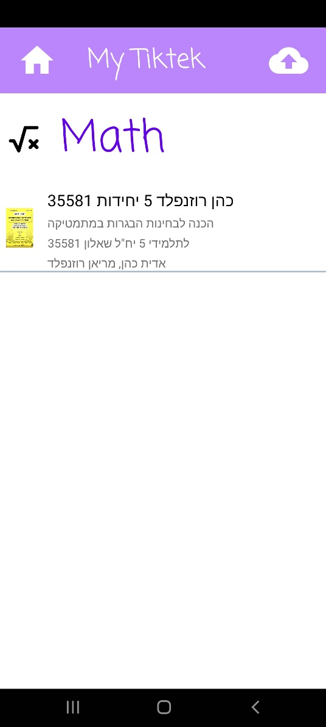

Books Activity:

מסך המראה את רשימת הספרים של מקצוע מסויים לאחר שבחרנו בו

בוחרים בספר הרצוי ועוברים למסך הבא של בחירת מספר העמוד והשאלה.

כמו כן, ישנו bar עליון עם אפשרות לחזור למסך הבית ולעלות פתרון.

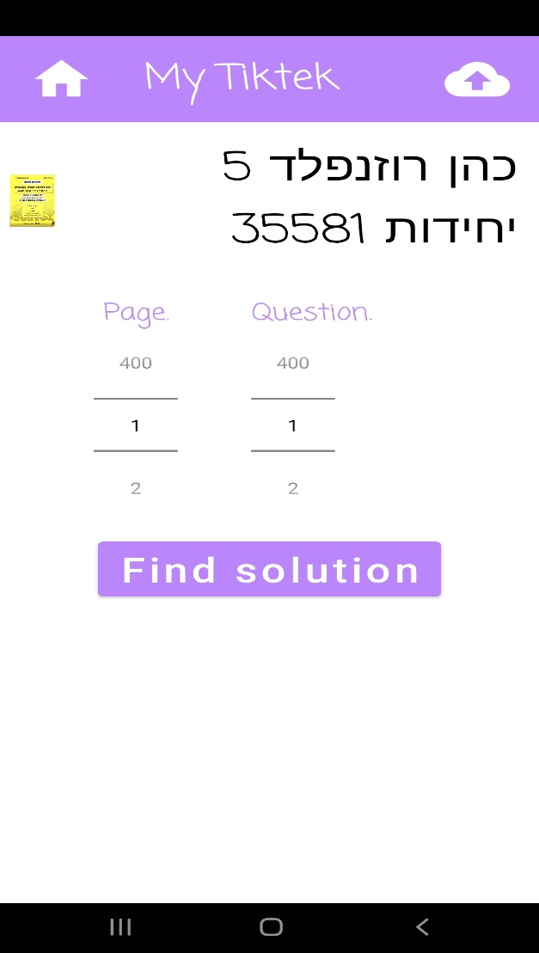

Exercise Selection Activity:

מסך המופיע לאחר שבחרנו במקצוע והספר הרצוי. ישנה אפשרות לבחור מספר עמוד ומספר שאלה וכפתור שיביא אותנו למסך הבא שם תופיע התשובה

אם השאלה לא קיימת במאגר/בספר יופיע

Toast עם הכיתוב: Solution not found

בנוסף, ישנו bar עליון עם אפשרות לחזור למסך הבית ולעלות פתרון.

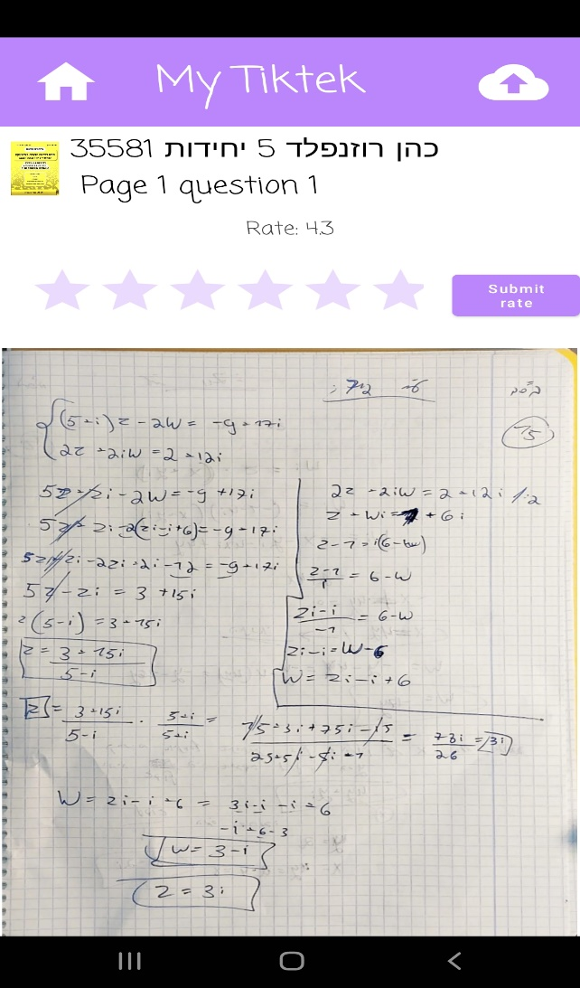

Show Solution Activity:

מסך המופיע לאחר שבחרנו במקצוע, הספר הרצוי ומספר העמוד והשאלה המבוקשים.

מופיעה תמונת הפתרון וישנה אפשרות להגדילה ולהקטינה.

מופיע הדירוג הממוצע של הפתרון וישנה אפשרות לדרג ולעלות את הדירוג לשרת

כמו כן, ישנו bar עליון עם אפשרות לחזור למסך הבית ולעלות פתרון.

אילוצי תוכנה ודרישות מערכת המערכת

צריכה להיות מותקנת על גרסת אנדרואיד מינימלית: 19 API

מכשירים עליהם נבדקה המערכת

הוראות השימוש באפליקציה

סיכום אישי/רפלקציה

תחילה חשבתי לעשות משחק טריוויה כפרויקט סיום ולאחר התייעצות עם המורה, עופר גלעדי, הבנתי שפרויקט מאתגר יותר שישלב תקשורת עם מסד נתונים תוכל להוות אתגר, לפתח וללמד אותי דברים חדשים ולגרום למיצוי יכולות וידע שנאסף במשך שתי שנות לימוד המקצוע, לכן בחרתי בפיתוח גרסה שלי לאפליקציית Tiktek – אפליקציה המכילה פתרונות לשאלות מספרי לימוד במגוון מקצועות ונועדה לעזרה בפתרון שיעורי הבית לתלמידים שנתקעים.

במהלך הפרויקט נתקלתי במספר קשיים כמו מימוש תקשורת עם fb, והורדת התמונות של המקצועות והספרים בלי לפגוע בחוויית המשתמש. ההתגברות על הקשיים והבאגים שצצו גרמו להעלאת תחושת המסוגלות שלי וללמידה של הרבה דברים חדשים שלא ידעתי.

כמו כן, בניית פרויקט מאפס, תכנונו כדבעי וניהול הזמן הנדרש כדי לעמוד במשימות בזמן המוקצב נתנו לי כלים חשובים שיעזרו לי בעתיד.

במהלך פיתוח הפרויקט התייעצתי עם חברים ומשפחה ואלו נתנו לי פידבקים ועצות לשיפור כדי להביא בקצה פרויקט מוגמר ברמה גבוהה.

לסיכום, הפרויקט היה מהנה ומאתגר עבורי. ההרגשה של מימוש הידע הנצבר במשך שנתיים והבאתו לכדי פרויקט מושלם אחד תוך התגברות על קשיים ובאגים העלו את תחושת המסוגלות שלי ונתנו לי כלים חשובים שיעזרו לי בעתיד.

תודה על הקריאה.

ביבליוגרפיה

Stack Overflow

<https://stackoverflow.com>

Appschool

<https://appschool.co.il>

Android Developers

<https://developer.android.com/>

נספחים

קבצי הפרויקט:

<https://github.com/arieladjadj/MyTiktek>

סרטון: